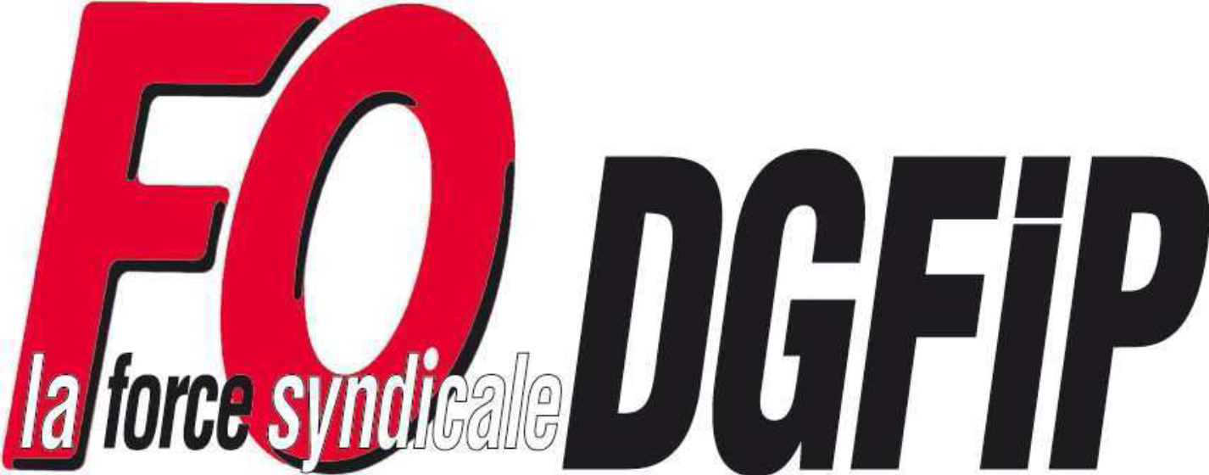
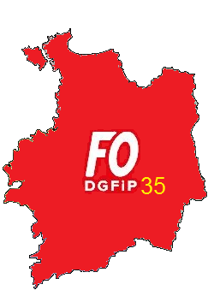

Syndicat National Force Ouvrière des Finances Publiques
Section d'Ille-et-Vilaine

Avenue Janvier – B.P. 72102
35021 RENNES CEDEX 9
Tél : 02 99 29 23 26
fo.drfip35@dgfip.finances.gouv.fr

Déclaration liminaire au Comité Technique local du 8 novembre 2022

Monsieur le Président,

Entre sortie de crise sanitaire et instabilité géopolitique, les ménages et les salariés n'en
finissent plus de subir la hausse des dépenses contraintes : loyers, factures d’énergie,
alimentation, abonnements téléphoniques et internet, remboursements de crédits ou
encore assurances.
Nous dénonçons l’augmentation du prix de l’énergie, du gaz et de l’essence, comme
toujours, certains profiteurs de guerre n’hésitent pas à spéculer sur le dos des citoyens ,
en allant par exemple jusqu’à octroyer quelques centimes d’euros de réduction sur le litre
d’essence pour mieux se dédouaner de leurs supers profits engrangés.Nous
établissons un lien entre l’inflation et les profits record enregistrés en particulier par les
entreprises du CAC 40 et autres grands groupes en situation de monopole. Plus
globalement, nous dénonçons une répartition injuste des richesses et revendiquons
l’interdiction de distribution de dividendes pour les entreprises bénéficiaires d’aides de
l’État.
Face à l’inflation que subissent de plein fouet les salariés et la population, la première des
réponses doit être celle de l’augmentation immédiate des salaires, du Smic, de la valeur
du point d’indice de la Fonction publique et des grilles de salaires dans le public comme
dans le privé. Les travailleurs doivent pouvoir bénéficier des richesses produites par
l’activité économique.
Concernant la retraite, FO rappelle qu'elle est un droit fondé sur le mécanisme du salaire
différé que les travailleurs constituent par eux-mêmes tout au long de leur carrière.
Pour FO, la retraite n’est pas et ne doit pas être une variable d’ajustement des finances
publiques soumise au diktat du pacte de stabilité Européen, dans ce contexte nous nous
opposons à tout recul de l’âge de départ (âge légal, âge pivot ou d’équilibre, durée de
cotisation).
FO réaffirme que la défense des retraites comme de la Sécurité Sociale plus largement,
exige une politique économique favorisant le retour à un emploi pérenne à temps plein, et
rémunéré de façon juste, pour les jeunes dès l’entrée dans la vie active, et pour les
séniors, jusqu’au départ en retraite.

Comme Force Ouvrière l’a démontré à chaque contre-réforme par des propositions
concrètes et réalistes, il est possible de trouver les financements nécessaires, tout en
réintroduisant de la justice sociale, à ce titre l’augmentation des cotisations patronales et
la suppression des exonérations de cotisations constituent des pistes efficaces.
Rien ne justifie une contre-réforme des retraites, in fine «autofinancée» par les salariés
eux-mêmes et certainement pas le détournement de leurs cotisations sociales vers les
dépenses de l’État, trop longtemps retardées dans la santé, l’éducation ou encore la
sécurité.Cela a un nom, la captation du salaire différé !
FO réaffirme qu’il n’y a rien à négocier sur le recul de l’âge de départ en retraite et la
remise en cause des droits. C’est la raison pour laquelle la construction du rapport de
force est indispensable pour faire échec au plan du gouvernement.
Nous en venons maintenant à évoquer la situation de la DGFIP, avec les annonces des
Ministres Le Maire et Attal sur le projet de Loi de Finances (PLF) pour 2023 et le projet
de loi de programmation pluriannuel des Finances Publiques 2023-2027.
Le Directeur Général se félicite d’une rupture avec les quinze dernières années sur le
volume de suppressions d’effectifs, avec pour 2023 «que» 850 suppressions d’emplois...
Pour autant force est de constater que cela n’empêche nullement la DGFiP de rester
exemplaire. ! En effet, l’ensemble des ministères voient pour 2023 leurs effectifs
augmenter... sauf BERCY. ! Ainsi, notre direction conserve une fois encore son titre de
fournisseur officiel de suppressions d’emplois !
F.O.-DGFIP rappelle que nous avons connu 25 000 suppressions de nos effectifs depuis
2010 et que ce sont bien 850 suppressions d’emplois de trop au vu des difficultés
majeures que rencontrent les collègues actuellement aux prises avec des réformes de
structures qui désorganisent comme jamais les services et les missions.
Malheureusement, le schéma délirant des transferts d'emplois et de missions se poursuit
sans qu'aucune leçon ne soit tirée des opérations menées depuis deux ans alors qu'elles
ont fortement participé à la dégradation des missions, des conditions de travail et au recul
du service public.
En 2023, 52 % de tous les postes comptables (SIP, SIE, Trésoreries, SPF) auront disparu,
passant de 3 706 unités à 1 774. Pour F.O.- DGFIP, les outils du NRP symbolisés par la
création des SGC côté SPL et les « relocalisations » côté fiscal participent bien
davantage à une destruction progressive de notre administration qu'à une adaptation aux
enjeux de demain !
F.O.-DGFIP rappelle que par dessus le marché nous sommes dans une période
démographique particulière avec 5 000 départs à la retraite par an, avec pour corollaire
une déperdition de compétences et un niveau de recrutement sans précédent ! Il va sans
dire que les conditions dans lesquelles s’effectuera la formation de ces nouveaux agents
reste un enjeu majeur, mais force est de constater qu’à défaut du renforcement de leurs
moyens humains, les établissements nationaux et services locaux de formation sont à
saturation et à bout de souffle!

